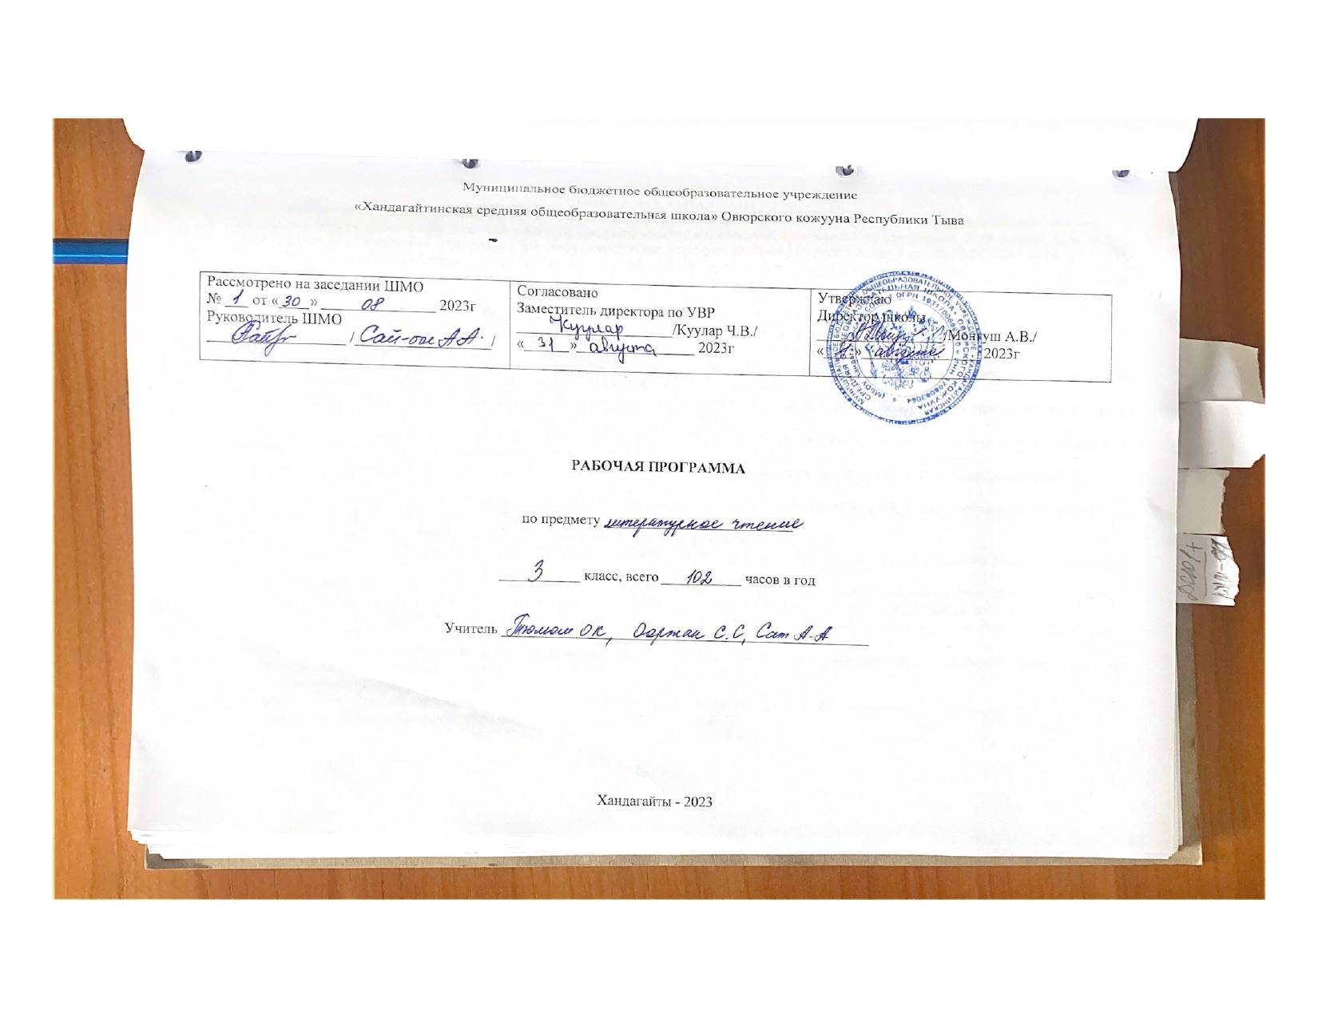
ПОЯСНИТЕЛЬНАЯ ЗАПИСКА
Рабочая программа по литературному чтению составлена на основе федерального государственного образовательного стандарта начального общего образования (основного общего, среднего общего) и примерной программой под редакцией Л. Ф. Климановой, В. Г. Горецким, М. В. Головановой (Программы общеобразовательных учреждений. Литературное чтение. 3 класс) УМК «Школа России».
Рабочая программа предназначена для работы по учебнику «Литературное чтение. 3 класс в 2 ч., учебник для общеобразовательных учреждений, М.: «Просвещение», 2012г., УМК «Школа России».»
Положение о рабочей программе под номером 80а от 31.08.2020 г.
Программа рассчитана на 102 часа, 3 часа в неделю.
ПЛАНИРУЕМЫЕ РЕЗУЛЬТАТЫ ОСВОЕНИЯ УЧЕБНОГО ПРЕДМЕТА В 3 КЛАССЕ
Личностные результаты:
1) формирование чувства гордости за свою Родину, её историю, российский народ, становление гуманистических и демократических ценностных ориентации многонационального российского общества;
2) формирование средствами литературных произведений целостного взгляда на мир в единстве и разнообразии природы, народов, культур и религий;
3) воспитание художественно-эстетического вкуса, эстетических потребностей, ценностей и чувств на основе опыта слушания и заучивания наизусть произведений художественной литературы;
4) развитие этических чувств, доброжелательности и эмоционально-нравственной отзывчивости, понимания и сопереживания чувствам других людей;
5) формирование уважительного отношения к иному мнению, истории и культуре других народов, выработка умения терпимо относиться к людям иной национальной принадлежности;
6) овладение начальными навыками адаптации к школе, к школьному коллективу;
7) принятие и освоение социальной роли обучающегося, развитие мотивов учебной деятельности и формирование личностного смысла учения;
8) развитие самостоятельности и личной ответственности за свои поступки на основе представлений о нравственных нормах общения;
9) развитие навыков сотрудничества со взрослыми и сверстниками в разных социальных ситуациях, умения избегать конфликтов и находить выходы из спорных ситуаций, умения сравнивать поступки героев литературных произведений со своими собственными поступками, осмысливать поступки героев;
10) наличие мотивации к творческому труду и бережному отношению к материальным и духовным ценностям, формирование установки на безопасный, здоровый образ жизни.
Метапредметные результаты:
1) овладеть способностью принимать и сохранять цели и задачи учебной деятельности, поиска средств её осуществления;
2) освоить способами решения проблем творческого и поискового характера;
3) формировать умения планировать, контролировать и оценивать учебные действия в соответствии с поставленной задачей и условиями её реализации, определять наиболее эффективные способы достижения результата;
4) формировать умения понимать причины успеха/неуспеха учебной деятельности и способности конструктивно действовать даже в ситуациях неуспеха
Предметные результаты:
понимать литературы как явления национальной и мировой культуры, средства сохранения и передачи нравственных ценностей и традиций;
2) осознать значимости чтения для личного развития; формирование представлений о Родине и её людях, окружающем мире, культуре, первоначальных этических представлений, понятий о добре и зле, дружбе, честности; формирование потребности в систематическом чтении;
3) достичь необходимого для продолжения образования уровня читательской компетентности, общего речевого развития, т. е. овладение чтением вслух и про себя, элементарными приёмами анализа художественных, научно-познавательных и учебных текстов с использованием элементарных литературоведческих понятий;
4) использовать разных видов чтения (изучающее (смысловое), выборочное, поисковое); умение осознанно воспринимать и оценивать содержание и специфику различных текстов, участвовать в их обсуждении, давать и обосновывать нравственную оценку поступков героев;
Ученик получит возможность научиться:
1) уметь самостоятельно выбирать интересующую литературу, пользоваться справочными источниками для понимания и получения дополнительной информации, составляя самостоятельно краткую аннотацию;
2) уметь использовать простейшие виды анализа различных текстов: устанавливать причинно-следственные связи и определять главную мысль произведения, делить текст на части, озаглавливать их, составлять простой план, находить средства выразительности, пересказывать произведение;
3) уметь работать с разными видами текстов, находить характерные особенности научно-познавательных, учебных и художественных произведений. На практическом уровне овладеть некоторыми видами письменной речи (повествование — создание текста по аналогии, рассуждение — письменный ответ на вопрос, описание — характеристика героев). Умение написать отзыв на прочитанное произведение;
4) развивать художественно-творческих способностей, умение создавать собственный текст на основе художественного произведения, репродукции картин художников, по иллюстрациям, на основе личного опыта.

СОДЕРЖАНИЕ УЧЕБНОГО ПРЕДМЕТА

№ | Раздел программы | Количество часов
1 | Устное народное творчество | 10
2 | Поэтическая тетрадь | 7
3 | Великие русские писатели | 21
4 | Литературные сказки | 8
5 | Были-небылицы | 8
6 | Поэтическая тетрадь | 8
7 | Люби живое | 11
8 | Поэтическая тетрадь | 11
9 | Собирай по ягодке – наберешь кузовок | 10
10 | Зарубежная литература | 7
Общее количество часов |  | 102

КАЛЕНДАРНО-ТЕМАТИЧЕСКОЕ ПЛАНИРОВАНИЕ (Литературное чтение)

№  п/п | Тема урока | Количество  часов | Дата  примерная | Дата  фактическая
 | Устное народное творчество - 10 ч
1 | Устное народное творчество. Знакомство с названием раздела. | 1
2 | Русские народные песни. | 1
3 | Произведения прикладного искусства. Докучные сказки. | 1
4 | Русская народная сказка «Сестрица Алёнушка и братец Иванушка | 1
5 | Русская народная сказка «Сестрица Алёнушка и братец Иванушка». | 1
6 | Русская народная сказка «Иван – царевич и Серый Волк» | 1
7 | Русская народная сказка «Иван – царевич и Серый Волк» | 1
8 | Русская народная сказка «Сивка- Бурка» | 1
9 | Русская народная сказка «Сивка-Бурка» | 1
10 | Обобщение по теме: «Устное народное творчество» .Проверим себя. | 1
 | Поэтическая тетрадь – 7 ч
11 | Ф. И. Тютчев «Листья». Сочинение – миниатюра  « О чем расскажут осенние листья». | 1
12 | А. А. Фет «Мама! Глянь-ка из окошка…» | 1
13 | И. С. Никитин «Встреча зимы» . | 1
14 | И. З. Суриков «Детство» | 1
15 | И. З. Суриков «Зима». | 1
16 | Н.А.Некрасов «Не ветер бушует над бором…» | 1
17 | Обобщение по разделу.Проверим себя | 1
 | Великие русские писатели – 21ч
18 | Что уже знаем и умеем | 1
19 | Знакомство с названием раздела. А. С. Пушкин. Подготовка сообщения  « Что интересного я узнал о жизни А. С. Пушкина». | 1
20 | Лирические стихи А. С. Пушкина о природе. | 1
21 | Описание природы в строках А.С.Пушкина | 1
22 | А. С. Пушкин «Зимнее утро», | 1
23 | А. С. Пушкин «Зимний вечер». | 1
24 | А. С. Пушкин « Сказка о царе Салтане..» | 1
25 | А. С. Пушкин « Сказка о царе Салтане..» | 1
26 | А. С. Пушкин « Сказка о царе Салтане..» | 1
27 | Подготовка сообщения о  И. А. Крылове на основе статьи учебника, книг о Крылове. | 1
28 | Мораль басни И. А. Крылова «Мартышка и очки». | 1
29 | И. А Крылов Басня «Ворона и лисица». | 1
30 | М. Ю. Лермонтов. Подготовка сообщения на основе статьи Воскобойникова. | 1
31 | М. Ю. Лермонтов. Лирические стихотворения «Утес» | 1
32 | М. Ю. Лермонтов. Лирические стихотворения «Горные вершины», «На севере диком» | 1
33 | Детство Л. Толстого (из воспоминаний писателя). Подготовка сообщения. | 1
34 | Л. Толстой « Какая бывает роса на траве» (текст-описание). | 1
35 | Л. Толстой «Куда девается вода из моря»(текст-рассуждение)
36 | Л. Н. Толстой «Акула». | 1
37 | Л. Н. Толстой «Прыжок». | 1
38 | Обобщение по теме. Проверим себя | 1
 | Литературные сказки – 8 ч
39 | Что уже знаем и умеем.Аннотация | 1
40 | Знакомство с названием раздела.  Д. Н. Мамин- Сибиряк «Сказка про Храброго зайца..» | 1
41 | В. Ф. Одоевский «Мороз Иванович». | 1
42 | В. Ф. Одоевский «Мороз Иванович» | 1
43 | В. Ф. Одоевский «Мороз Иванович». Подробный и выборочный пересказ. | 1
44 | В.М. Гаршин «Лягущка-путешественница» | 1
45 | В.М. Гаршин «Лягущка-путешественница» | 1
46 | Оценка достижений. Проверим себя | 1
 | УЧЕБНИК 2 ЧАСТЬ
 | Были – небылицы – 8 ч
47 | Знакомство с названием раздела. М. Горький «Случай с Евсейкой». . | 1
48 | М. Горький «Случай с Евсейкой». | 1
49 | К. Г. Паустовский «Растрепанный воробей». | 1
50 | К. Г. Паустовский «Растрепанный воробей». | 1
51 | Что побеждает?( Притча)
52 | А. И. Куприн «Слон» | 1
53 | А. И. Куприн «Слон». | 1
54 | Оценка достижений.Проверим себя | 1
 | Поэтическая тетрадь – 8 ч
55 | Знакомство с названием раздела.  С. Черный «Воробей» | 1
56 | С.Чёрный « Что ты тискаешь утенка?» | 1
57 | С. Черный «Слон». | 1
58 | А. Блок «Сны» | 1
59 | А. Блок «Ворона».
60 | М.Пришвин «Моя Родина»
61 | С. А. Есенин «Черемуха». | 1
62 | Оценка достижений. Урок-викторина по разделу «Поэтическая тетрадь». | 1
 | Люби живое – 11 ч
63 | Знакомство с названием раздела. | 1
64 | И. С. Соколов-Микитов «Листопадничек». | 1
65 | И. С. Соколов-Никитов «Листопадничек». | 1
66 | В. И. Белов «Малька провинилась» | 1
67 | В. И. Белов «Еще про Мальку ». | 1
68 | В. Ю. Драгунский «Он живой и светится». | 1
69 | В. П. Астафьев «Капалуха». | 1
70 | Б. С. Житков «Про обезьянку». | 1
71 | Б. С. Житков «Про обезьянку». | 1
72 | Б. С. Житков «Про обезьянку». | 1
73 | Оценка достижений. Урок-конференция «Земля наш дом родной» (обобщающий урок по разделу «Люби живое»). | 1
 | Поэтическая тетрадь – 11 ч
74 | Как сочинить стихотворение
75 | Знакомство с названием раздела.  С. Маршак «Гроза днем», «В лесу над росистой поляной». | 1
76 | С. Маршак «В лесу над росистой поляной». | 1
77 | А. Л Барто «Разлука». | 1
78 | А. Л. Барто «В театре». | 1
79 | С. В. Михалков «Если» | 1
80 | Поговорим о главном Т. Бокова «Родина
81 | Е. А. Благинина «Кукушка» | 1
82 | Е. А. Благинина «Котенок».
83 | Проект: «Праздник поэзии». | 1
84 | Оценка достижений. Проверим себя | 1
 | Собирай по ягодке – наберешь кузовок – 10 ч
85 | Что уже знаем и умеем | 1
86 | Знакомство с названием раздела.  Б. В. Шергин «Собирай по ягодке – соберешь кузовок». | 1
87 | М. М. Зощенко «Золотые слова». | 1
88 | М. М. Зощенко «Золотые слова». | 1
89 | М. М. Зощенко «Великие путешественники». | 1
90 | М. М. Зощенко «Великие путешественники». | 1
91 | Н. Н. Носов «Федина задача».
92 | Н. Н. Носов «Федина задача».
93 | А. П. Платонов «Цветок на земле». | 1
94 | А. П. Платонов «Цветок на земле». | 1
95 | Н. Носов «Телефон». | 1
96 | Проверим себя | 1
97 | Урок-конкурс по разделу «Собирай по ягодке – наберёшь кузовок». Оценка достижений. | 1
 | Зарубежная литература – 7 ч
98 | Что уже знаем и умеем | 1
99 | Г. Х. Андерсен «Гадкий утенок». | 1
100 | Г. Х. Андерсен «Гадкий утенок». | 1
101 | Г. Х. Андерсен «Гадкий утенок». | 1
102 | Обобщающий урок. Оценка достижений. | 1

УЧЕБНО-МЕТОДИЧЕСКОЕ И МАТЕРИАЛЬНО-ТЕХНИЧЕСКОЕ ОБЕСПЕЧЕНИЕ
- Учебник «Литературное чтение» 3 класс в 2 частях, Авторы: Л.Ф. Климанова, В.Г. Горецкий, М.В. Голованова.
- Рабочая тетрадь в 2 частях
- Методические рекомендации.
- Рабочие программы 1-4 класс
- Сайт «Начальная школа»: http:/ /1-4.prosv.ru

ЛИСТ КОРРЕКЦИИ РАБОЧЕЙ ПРОГРАММЫ

Уроки, которые требуют коррекции |  |  |  |  | Уроки, содержащие коррекцию
Дата  (по плану),  класс | №  урока по  КТП | Тема урока |  | Дата  (фактическая) |  | Причина  корректировки | Способ  корректировки
Дата  (по плану),  класс | №  урока по  КТП | Планируемая | Фактическая |  |  | Причина  корректировки | Способ  корректировки

Дата_____________подпись__________________

